  - 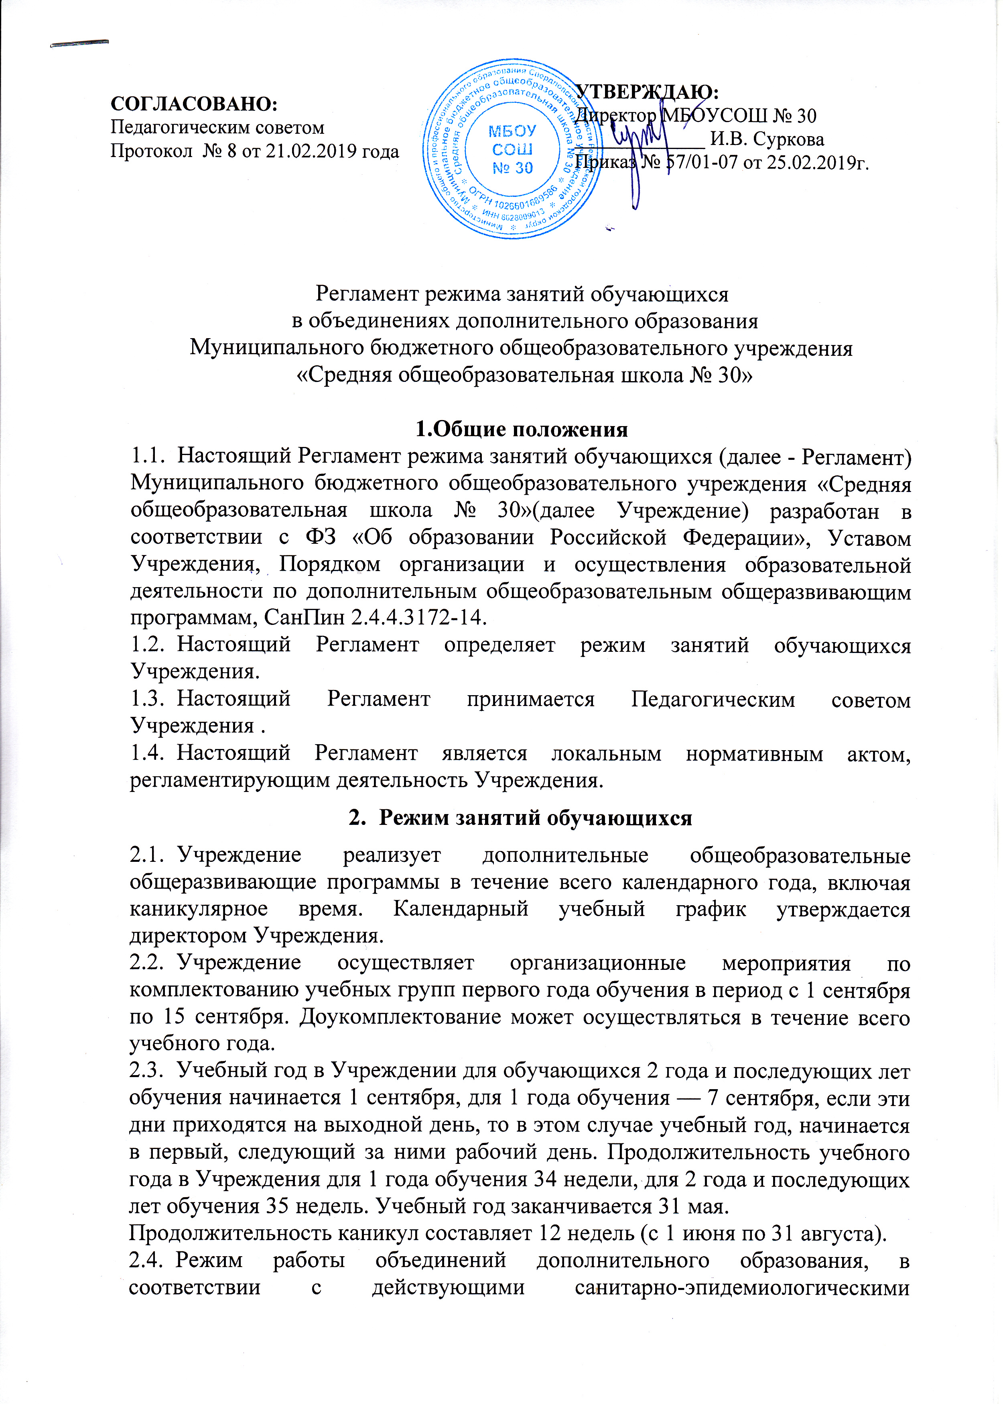требованиями к учреждениям дополнительного образования, определяется с 15.30 до 20.00, для обучающихся в возрасте от 16 лет допускается окончание занятий в 21.00 часов в режиме пятидневной рабочей недели.
  - Расписание занятий объединения составляется для создания наиболее благоприятного режима труда и отдыха обучающихся администрацией Учреждения по представлению педагогических работников с учетом пожеланий обучающихся, родителей (законных представителей) несовершеннолетних обучающихся и возрастных особенностей обучающихся. Расписание утверждается директором Учреждения и составляется на каждое полугодие.
  - Рекомендуемая продолжительность занятий детей в учебные дни - не более 3-х академических часов в день, в выходные и каникулярные дни - не более 4 академических часов в день.
  - Рекомендуемый режим занятий для обучающихся в соответствии с требованиями СанПин:
Направленность объединений | Число занятий в неделю | Число и продолжительность занятий в день
Художественная | 2-3 | 2-3 по 45 мин.
Объединения изобразительного и декоративно-прикладного творчества | 2-3 | 2-4 по 45 мин.
Музыкальные и вокальные объединения | 2-3 | 2-3 по 45 мин. (групповые занятия)  30-45 мин. (индивидуальные)
Хореографические объединения | 2-4 | 2 по 30 мин. для детей до 7 лет  2 по 45мин. для остальных обучающихся
Физкультурно-спортивная  (занятия по дополнительным общеразвивающим программам в обл. физ.культуры и спорта) | 2-3 | 1 до 45мин. для детей до 7 лет  2 по 45 мин. для остальных обучающихся
Туристско-краеведческая | 2-4  1-2(похода или занятия на местности в месяц) | 2-4 по 45 мин.  Занятия на местности или поход – до 8 часов
Социально-педагогическая | 1-2 | 1-3 по 45 мин.
Техническая | 2-3 | 2 по 45 мин.
Естественнонаучная | 1-3 | 2-3 по 45 мин.  Занятия на местности – до 8 часов
  - После 30-45 минут теоретических занятий рекомендуется организовывать перерыв длительностью не менее 10 мин.
  - Продолжительность занятий для обучающихся в рамках внеурочной деятельности составляет 40 минут, перерыв – 5 минут. Последние 5 минут занятия отводятся под организованную динамическую паузу.
  - Рекомендуемое количество занятий в день и продолжительность занятий для объединений с использованием компьютерной техники 2 раза по 30 минут для детей в возрасте до 10 лет, 2 раза по 45 минут – для остальных обучающихся. Количество занятий в неделю 1-3.
  - Продолжительность непрерывного использования на занятиях интерактивной доски для детей 7-9 лет составляет не более 20 минут, старше 9 лет - не более 30 минут.
  - Занятия, направленность которых предусматривает трудовую деятельность, организуются и проводятся в соответствии с санитарно-эпидемиологическими требованиями к безопасности условий труда обучающихся, не достигших 18-летнего возраста.
  - В зависимости от содержания и особенностей работы объединения педагогические работники проводят занятия в объединениях по группам, индивидуально или всем составом объединения. При этом индивидуальные занятия проводятся в соответствии с дополнительными общеобразовательными общеразвивающими программами и вносятся в расписание занятий.
  - Продолжительность массовых мероприятий не должна превышать 90 минут.
  - Педагогические работники не имеют права без согласования с директором вносить изменения в расписание, изменять время проведения учебных занятий и переносить занятия детских объединений.
  - Численный состав обучающихся в группе не должен превышать15 человек. Наполняемость объединений составляет:
- в группах первого года обучения не менее 15 человек,
- в группах второго года обучения не менее 12 человек,
- в группах третьего года обучения не менее 8 человек.
  - Численный состав каждого объединения, количество часов занятий в неделю регламентируется учебным планом Учреждения из расчета норм бюджетного финансирования.
- Заключительные положения
  - Настоящий Регламент принимается на Педагогическом совете Учреждения с учётом мнения Совета родителей, Совета обучающихся и утверждается директором Учреждения.
  - Изменения и дополнения в настоящий Регламент вносятся на заседании Педагогического Совета Учреждения и утверждаются директором Учреждения.
  - Регламент принимается на неопределенный срок. Изменения и дополнения к Регламенту принимаются в составе новой редакции, в соответствующем порядке. После принятия предыдущая редакция утрачивает силу.

